Информация о приеме детей
в муниципальное бюджетное дошкольное образовательное учреждение
«Детский сад комбинированного вида № 17
г. Алексеевка Белгородской области»
в период с 20.12.2018г. по 31.12. 2018г.

В период с 20.12.2018 г. по 31.12. 2018 г. в муниципальное бюджетное дошкольное образовательное учреждение «Детский сад комбинированного вида № 17 г. Алексеевка Белгородской области» воспитанники не зачислялись.

Заведующий детским садом № 17 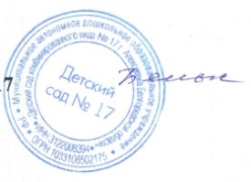 Белых И.А.

